Containerschip
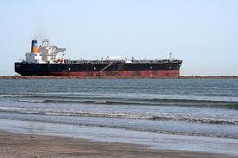
Een containerschip vaart van de Noordzee, door een rivier naar de haven van Rotterdam.
Figuur 6: Containerschip
Welke stelling over de diepgang (hoe diep het schip in het water ligt) is waar, wanneer het schip vanuit de zee in de rivier vaart?
A Het schip zal meer diepgang hebben in de rivier.
B Het schip zal minder diepgang hebben in de rivier.
C De diepgang blijft hetzelfde.
D De diepgang hangt af van de luchtdruk

Antwoord: A

- Omdat het schip drijft is het gewicht van het schip gelijk aan het gewicht van de verplaatste vloeistof (wet van Archimedes)
- De dichtheid van zout zeewater is groter dan de dichtheid van zoet rivierwater dus het schip moet in de rivier meer water verplaatsen dan op zee. Dus het schip zal in de rivier meer diepgang hebben

